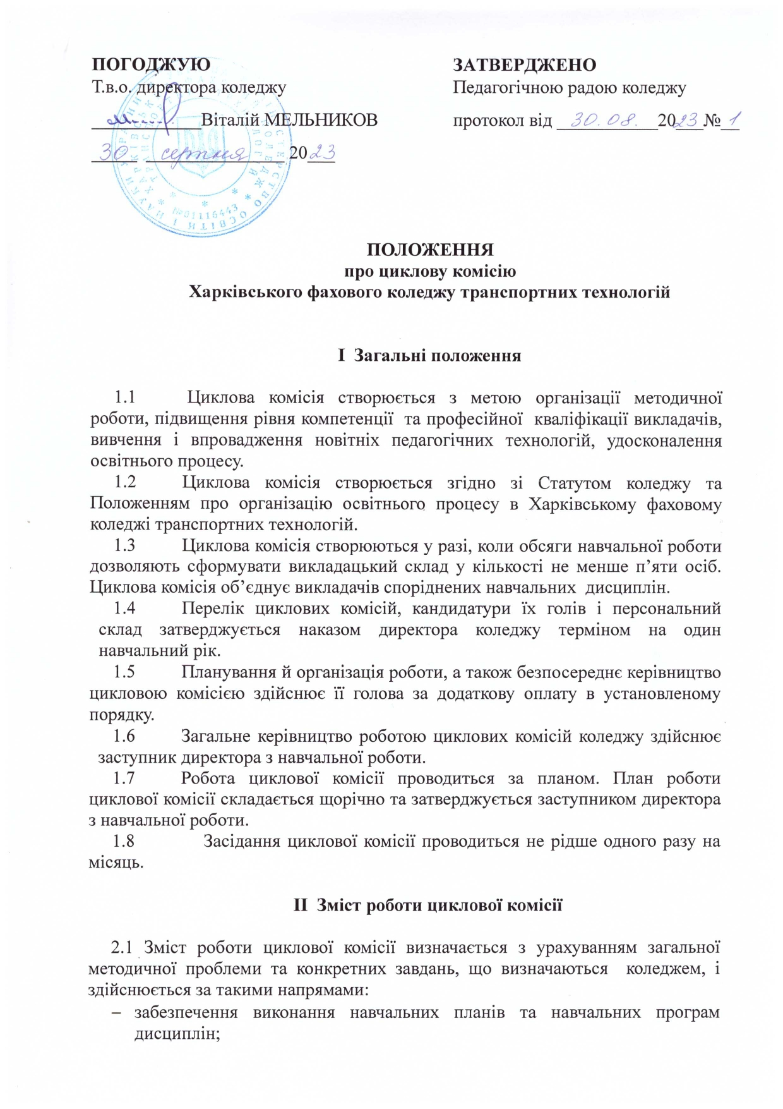

|  |  |
| --- | --- |
| **ПОГОДЖУЮ** Т.в.о. директора коледжу  ____________Віталій МЕЛЬНИКОВ  _____ _______________ 20___ | **ЗАТВЕРДЖЕНО** Педагогічною радою коледжу  протокол від ___________20___№__ |

**ПОЛОЖЕННЯ**

**про циклову комісію**

**Харківського фахового коледжу транспортних технологій**

**І Загальні положення**

* 1. Циклова комісія створюється з метою організації методичної роботи, підвищення рівня компетенції та професійної кваліфікації викладачів, вивчення і впровадження новітніх педагогічних технологій, удосконалення освітнього процесу.
  2. Циклова комісія створюється згідно зі Статутом коледжу та Положенням про організацію освітнього процесу в Харківському фаховому коледжі транспортних технологій.
  3. Циклова комісія створюються у разі, коли обсяги навчальної роботи дозволяють сформувати викладацький склад у кількості не менше п’яти осіб. Циклова комісія об’єднує викладачів споріднених навчальних дисциплін.
  4. Перелік циклових комісій, кандидатури їх голів і персональний склад затверджується наказом директора коледжу терміном на один навчальний рік.
  5. Планування й організація роботи, а також безпосереднє керівництво цикловою комісією здійснює її голова за додаткову оплату в установленому порядку.
  6. Загальне керівництво роботою циклових комісій коледжу здійснює заступник директора з навчальної роботи.
  7. Робота циклової комісії проводиться за планом. План роботи циклової комісії складається щорічно та затверджується заступником директора з навчальної роботи.
  8. Засідання циклової комісії проводиться не рідше одного разу на місяць.

**ІІ Зміст роботи циклової комісії**

* розгляд та обговорення планів роботи комісії, індивідуальних робочих планів викладачів, планів роботи навчальних кабінетів (лабораторій), предметних гуртків, клубів;
* розробка й обговорення змісту освітньо-професійних програм;
* розробка й обговорення комплексів навчально-методичного забезпечення навчальних дисциплін;
* своєчасне внесення змін та доповнень до робочих навчальних програм дисциплін;
* розробка та впровадження в освітній процес заходів, спрямованих на забезпечення якісної підготовки фахівців і чіткої організації освітнього процесу;
* розробка методики викладання навчальних дисциплін циклової комісії, проведення лекційних, практичних, лабораторних, семінарських занять, навчальної та виробничої практики, курсових і дипломних проєктів (робіт);
* розробка і впровадження в дію заходів з питань удосконалення практичної підготовки студентів, вивчення, узагальнення та поширення досвіду роботи викладачів, надання допомоги викладачам-початківцям в оволодінні педагогічною майстерністю;
* розробка методики застосування комп’ютерних та інших сучасних технологій в освітньому процесі;
* розгляд й обговорення підготовлених підручників, навчальних посібників, навчально-методичної літератури, навчальних програм дисциплін, методичних розробок, складання на них відгуків, рецензій;
* підготовка, розгляд й обговорення екзаменаційних матеріалів для проведення вступних, семестрових екзаменів і атестації здобувачів освіти, тематики та змісту курсових та дипломних проєктів (робіт) та іншої методичної документації для контролю знань студентів;
* контроль та аналіз знань студентів та визначення єдиних критеріїв їх оцінки;
* організація самостійної та індивідуальної роботи студентів;
* організація та проведення науково-практичних конференцій, олімпіад, вікторин, конкурсів, виставок творчих робіт студентів тощо;
* організація індивідуальної роботи з обдарованими студентами;
* проведення профорієнтаційної роботи;
* організація підвищення кваліфікації викладачів;
* участь викладачів у міжнародних всеукраїнських, регіональних, обласних та загальноколеджних заходах і конкурсах;
* участь у виховній роботі зі студентами.

**ІІІ Обов’язки та права голови циклової комісії**

3.1 Обов’язки голови циклової комісії:

* організація роботи циклової комісії згідно з цим Положенням;
* забезпечення виконання навчальних планів і програм навчальних дисциплін(предметів);
* складання планів роботи циклової комісії;
* організація взаємовідвідування занять викладачами;
* керівництво підготовкою та обговорення відкритих занять;
* розгляд навчально-методичної документації;
* організація контролю за якістю знань студентів;
* організація систематичної перевірки виконання прийнятих раніше рішень циклової комісії та інформування про підсумки перевірки на засіданнях комісії;
* контроль за виконанням планів циклової комісії викладачами;
* ведення обліку та складання звіту про роботу циклової комісії.

3.2 Голова циклової комісії має право:

* вносити пропозиції щодо складу комісії, розподілу педагогічного навантаження викладачів, кандидатур завідувачів навчальних кабінетів(аудиторій), лабораторій, керівників предметних гуртків тощо;
* порушувати клопотання перед адміністрацією коледжу про заохочення викладачів комісії та студентів і накладання стягнення на них.

**ІV Документація циклової комісії**

4.1 Нормативна документація, що регламентує організацію освітнього процесу в коледжі:

* навчально-методичні комплекси навчальних дисциплін (предметів);
* плани роботи циклової комісії;
* протоколи засідань циклової комісії;
* індивідуальні робочі плани викладачів;
* матеріали підвищення кваліфікації викладачів;
* матеріали взаємовідвідування викладачів;
* матеріали педагогічного досвіду викладачів;
* матеріали науково-практичних конференцій, олімпіад, конкурсів, виставок творчих робіт тощо;
* звіти про виконання плану роботи циклової комісії та викладачів.